**ĐỀ BẢO VỆ FINAL ASSIGNMENT SOF 3021 Đề 2 (Thời gian 60 phút)**

|  |  |  |
| --- | --- | --- |
| **STT** | **Nội dung** | **Điểm** |
| **1** | Sử dụng DB đính kèm: **Bảng** chuc_vu, phong_ban |  |
| **2** | Sử dụng đúng Template Project như đã được thông báo gồm các tầng: entity, repository, controller |  |
| **3** | 1. Tạo được controller và mapping được các đường dẫn **(1 điểm)**   * /chuc-vu/hien-thi * /chuc-vu/add * /phong-ban/remove * /phong-ban/view-update * /phong-ban/update * /phong-ban/search   2. Mapping uri “/hien-thi” và load được dữ liệu lên bảng **(3 điểm)**  3. Sử dụng đúng khung của dự án **(1 điểm)**  4. Load combobox **Tên phòng ban** trong bảng **phong_ban** lên cbb  **(1 điểm)** | **6 Điểm** |
| **4** | Khi nhấn nút **Add**, gửi dữ liệu từ form lên “/add” lưu dữ liệu vào CSDL và hiển thị lại lên bảng. | **1 Điểm** |
| **5** | Khi nhấn nút **Remove** xóa khỏi CSDL và hiển thị lên bảng. | **1 Điểm** |
| **6** | Khi nhấn nút **Search “/search”**, tìm kiếm theo **Tên chức vụ.** | **1 Điểm** |
| **7** | Sử dụng thêm request & response trong project | **1 Điểm** |
| **8** | Sử dụng native query cho toàn bộ project | **1 Điểm** |
| **9** | **Trừ điểm: Gọi sai lớp, sai chức năng (0.5 điểm)**  **Thiếu lớp: (0.5 điểm)** |  |

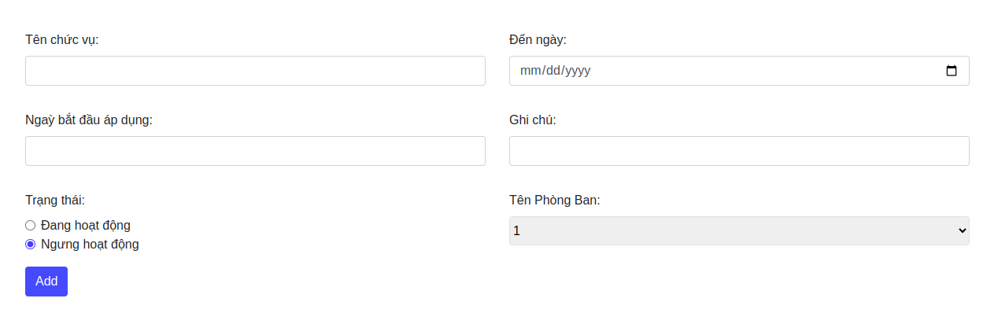

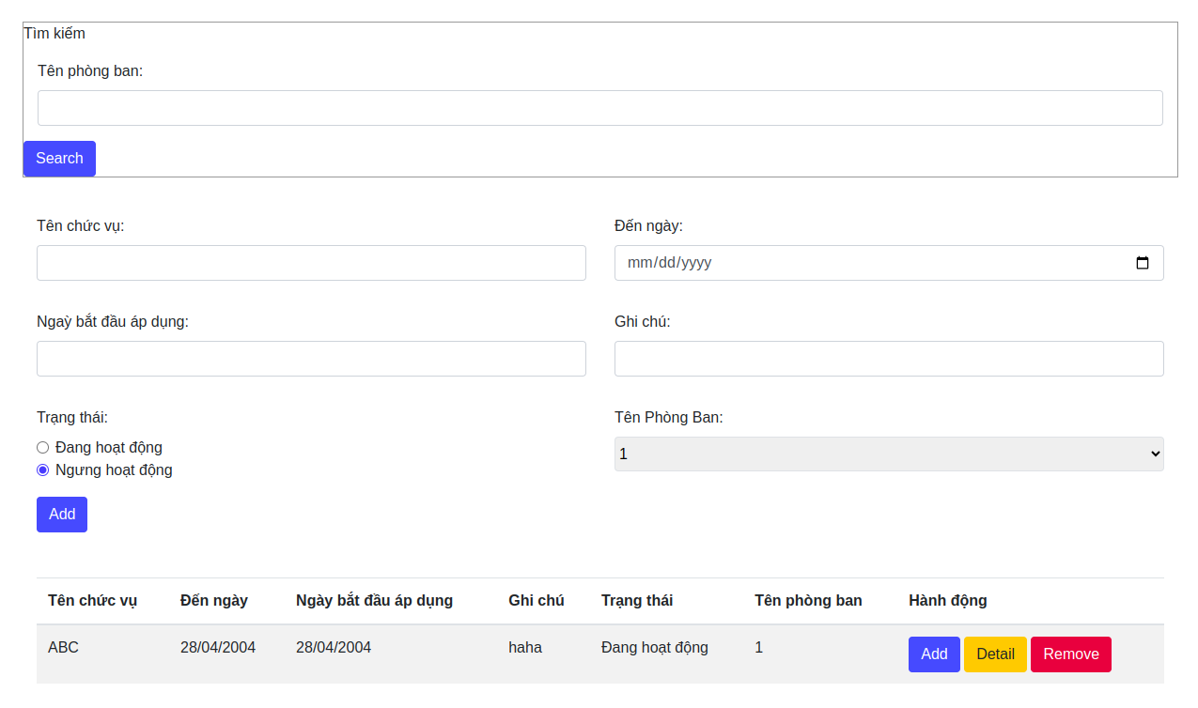

**COPY – HỎI BÀI DƯỚI MỌI HÌNH THỨC TRỪ 1 ĐIỂM TRÊN MỖI LẦN NHẮCCÁC HÌNH THỨC GIAN LẬN SẼ BỊ HỦY KẾT QUẢ BÀI THI**